|  |  |
| --- | --- |
| Arbeitsblatt | Thema: Bildentstehung an einer Sammellinse |



Hallo liebe 6c, ich bin Physli und die Vertretung für Herrn Köcher, solange ihr nicht in die Schule gehen könnt. Mit mir und mit Hilfe dieses Arbeitsblattes lernt ihr nun alles über die Bildentstehung an Sammellinsen.

Wichtiger Hinweis: Möchtest Du Dir ein Video/Experiment/Animation ansehen - einfach auf drücken.

"HIER KLICKEN“ Knopf (blau clicken sie hier internet web button)

Legen wir mal los...und viel Spaß  beim Lernen, Experimentieren, Zeichnen...

**1 Einleitung**

***Sammellinsen können von sehr kleinen Gegenständen vergrößerte Bilder oder von sehr großen Gegenständen verkleinerte Bilder erzeugen.   
Fallen Euch optische Geräte für diese Anwendungen ein?***

Die Größe des Bildes an einer Sammellinse hängt vom Abstand des Gegenstandes von dieser Sammellinse ab.

["HIER KLICKEN“ Knopf (blau clicken sie hier internet web button)](https://www.maphyside.de/physik/physik-sek-i/physik-6/)*Arbeitsauftrag*

* Informiere Dich im **Video 5** „Bilder an der Sammellinse“ über den Zusammenhang zwischen dem Abstand des Gegenstandes und der Größe des Bildes.
* Übernimm das Tafelbild 1 in Dein Merkheft.

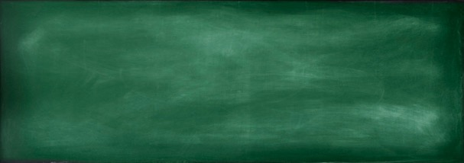--------------------------------------------------------------------------------------------------------------

**Bilder an der Sammellinsen**

Befindet sich ein Gegenstand außerhalb der Brennweite einer Sammellinse, entsteht auf einem Schirm ein umgekehrtes und seitenverkehrtes Bild.

Die Größe des Bildes ist Abstand des Gegenstandes von der Sammellinse abhängig.

Merke dir folgende Begriffe:

G...Gegenstandsgröße B...Bildgröße Brennweite...f

g...Gegenstandsweite b...Bildweite

Wir unterscheiden

**Tafelbild 1**

--------------------------------------------------------------------------------------------------------------

**2 Bildentstehung an einer Sammellinse**

*Hier lernst Du, wie mit Hilfe der drei Hauptstrahlen Bilder an der Sammellinse gezeichnet werden.*

*Arbeitsauftrag*

* ["HIER KLICKEN“ Knopf (blau clicken sie hier internet web button)](https://www.maphyside.de/physik/physik-sek-i/physik-6/)Sieh Dir das **Video 6** „Bildentstehung an der Sammellinse“ an.
* Halte das Video immer wieder an und übernimm schrittweise das Tafelbild 2.

**3 Alles verstanden?**

* Drucke Dir das Arbeitsblatt auf der folgenden Seite aus und löse es.   
  Die Lösung kannst Du dann auf Seite 3 vergleichen.
* ["HIER KLICKEN“ Knopf (blau clicken sie hier internet web button)](https://www.leifiphysik.de/optik/optische-linsen/versuche/sammellinse-simulation)Mit Hilfe der Animation kannst Du Dir noch einmal alle Zusammenhänge verdeutlichen und Begriffe üben.  
  Experimentiere: Wann sind Gegenstand und Bild gleich groß?  
   In welcher Entfernung von der Linse muss sich dann der Gegenstand   
   immer befinden? Formuliere allgemein.  
   Wo entsteht das Bild?



Das war alles für diese Woche und ich freue mich, wenn wir uns bald wiedersehen!!!

Bis dahin - weiter viel Spaß mit Physik, seid lieb zu Euren Eltern & Geschwistern...und immer schön neugierig bleiben wünscht Euer Physli!

**Alles verstanden zur Bildentstehung an einer Sammellinsen???**

**1** Schafft ihr es, alle Lücken auszufüllen?

Bei der Annäherung des Gegenstandes an die Sammellinse gilt:  
Das Bild wird stetig __________________, bleibt ____________________ und seitenverkehrt aber ist immer ein _______________ Bild.

Ist *g* = 2*f* = *b* ist das Bild __________________________ wie der Gegenstand.

**2** Konstruiere in den folgenden Fällen das Bild des Gegenstandes G. Zeichne sauber und ordentlich mit Bleistift.  
Bestimme jeweils die Gegenstandsweite, die Bildweite und die Bildgröße.



a)

F

F

2F

2F

b)



F

F

2F

2F

**3\*** Ein Gegenstand G wird durch die Sammellinse auf das Bild B abgebildet.   
Konstruiere die Brennpunkte der Linse. Trage *b*, *f* und *g* ein. Miss die Größe von *f*.

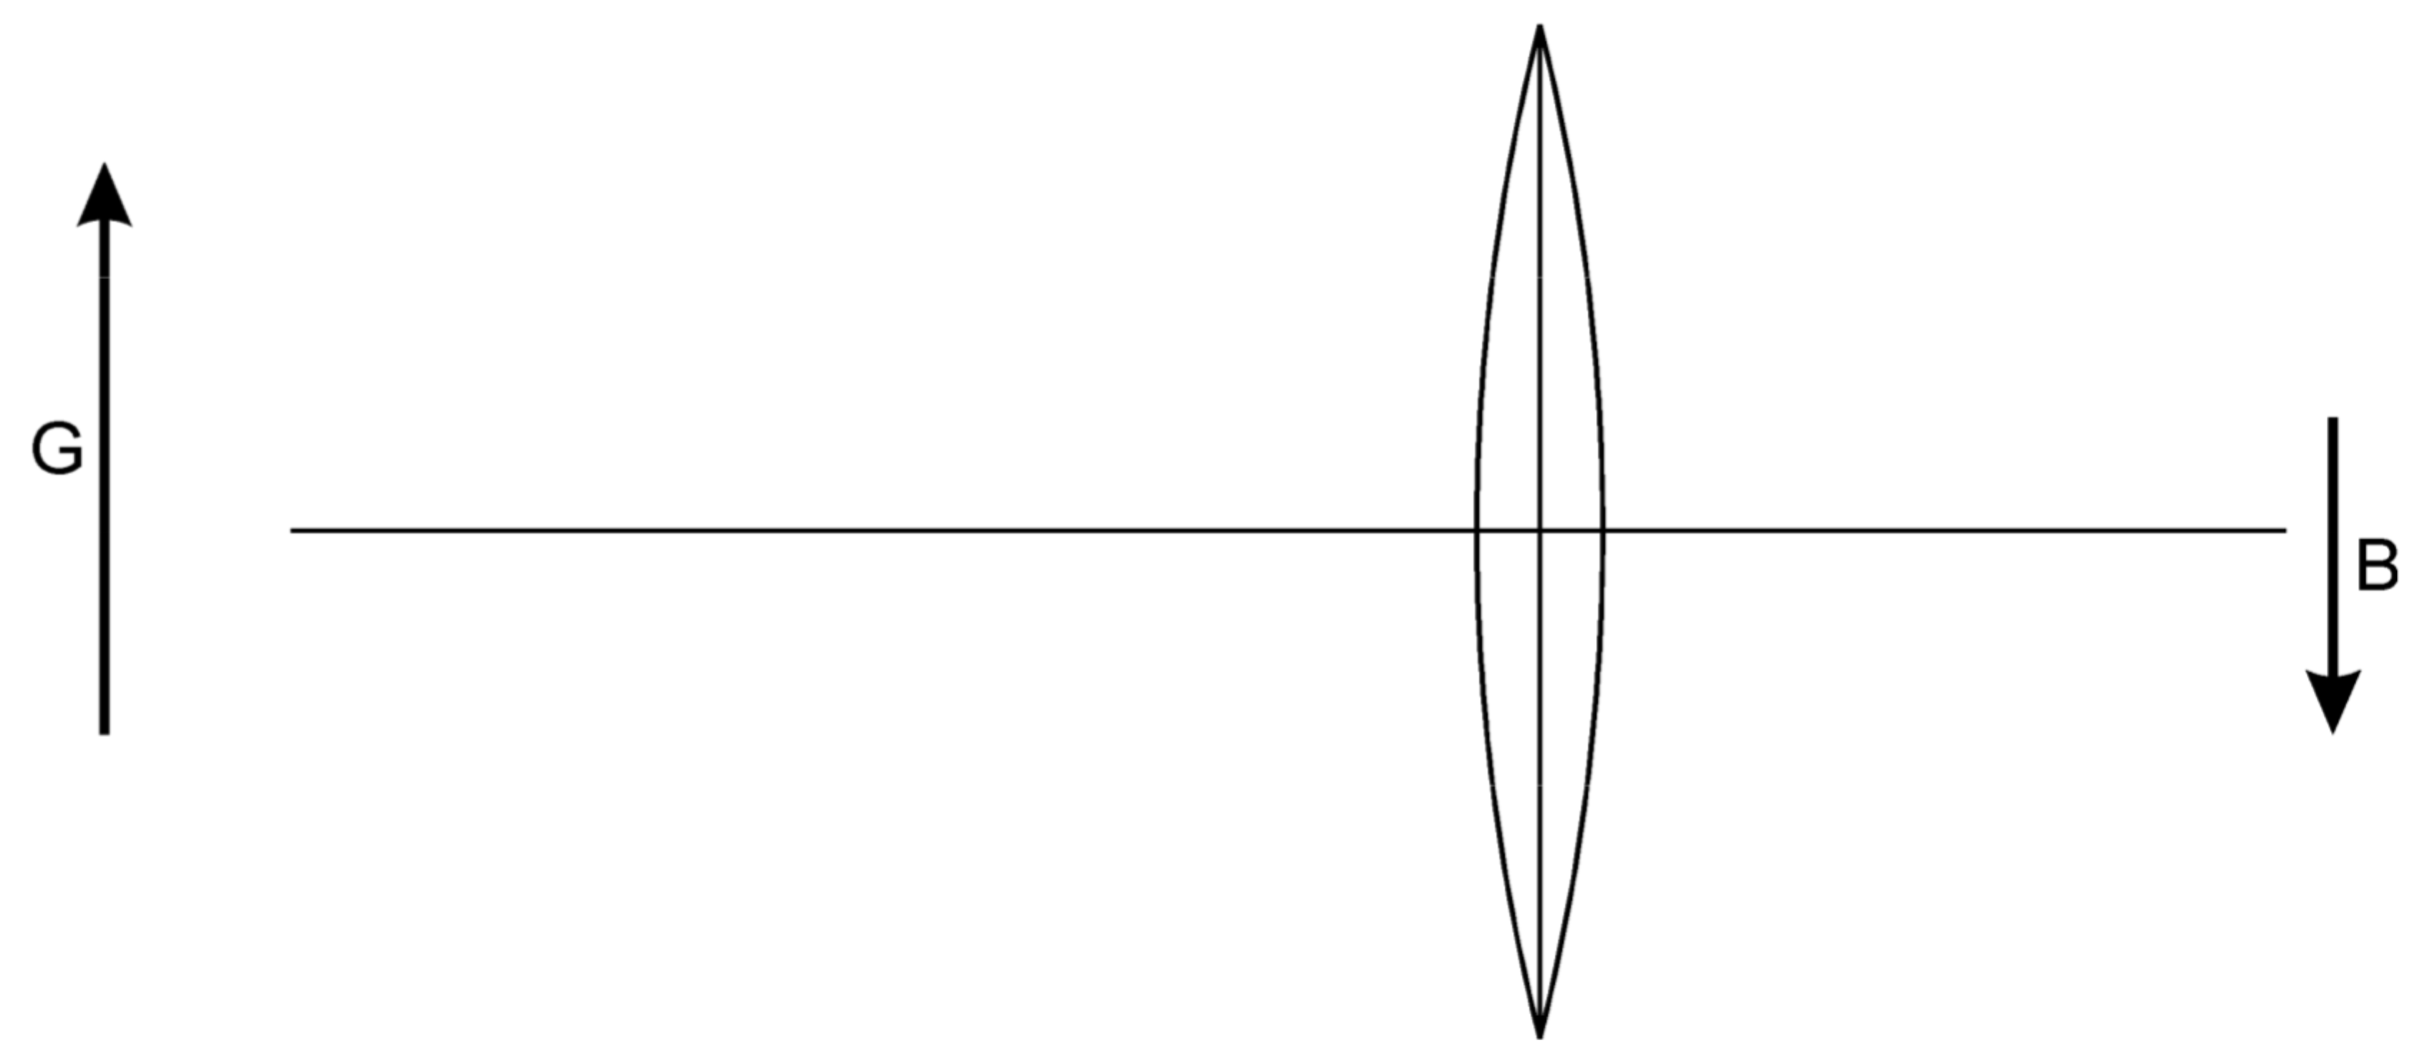

Lösungsblatt

**1** Schafft ihr es, alle Lücken auszufüllen?

Bei der Annäherung des Gegenstandes an die Sammellinse gilt:  
Das Bild wird stetig größer, bleibt umgekehrt und seitenverkehrt, aber ist immer ein reelles Bild.

Ist *g* = 2*f* = *b* ist das Bild genauso groß wie der Gegenstand.

**2** Konstruiere in den folgenden Fällen das Bild des Gegenstandes G. Zeichne sauber und ordentlich mit Bleistift.  
Bestimme jeweils die Gegenstandsweite, die Bildweite und die Bildgröße!



a)

4,7 cm  
4,1 cm  
1,1 cm

F

F

2F

2F

b)



3,2 cm  
7,0 cm  
2,0 cm

F

F

2F

2F

**3\*** Ein Gegenstand G wird durch die Sammellinse auf das Bild B abgebildet.   
Konstruiere die Brennpunkte der Linse. Miss die Größe von *g*, *b* und *f*.



F

F

*g =* 6,1 cm  *b =* 3,4 cm *f =* 2,2 cm